鞋垫更换与高低训练记录
2026年9月23日 11:52 书 · 先记现状，后面按日程补测试
1. 今天这条观察（还需测试）
Puma All Nitro Pro 换了拼多多厚鞋垫 码数 42。43 放不下，鞋里会顶出凸起，所以没用 43。
初步感觉：厚 42 反而把原来顶右脚小拇指的问题缓解了。还没正式练完，先记下来，等今天 Puma 高低训练后再确认是不是真的好了。
2. 换下来还剩什么
从 All Nitro Pro 里换出来、现在还在手里的：
• 博 42
• 博 43
• 厚 43（43 厚垫 Nitro Pro 放不下）
下一步尝试：给 PG3 换博，看码数、贴合和脚趾顶压。明天按计划穿 PG3 时一起试。
3. 图一：剩余鞋垫（照片）
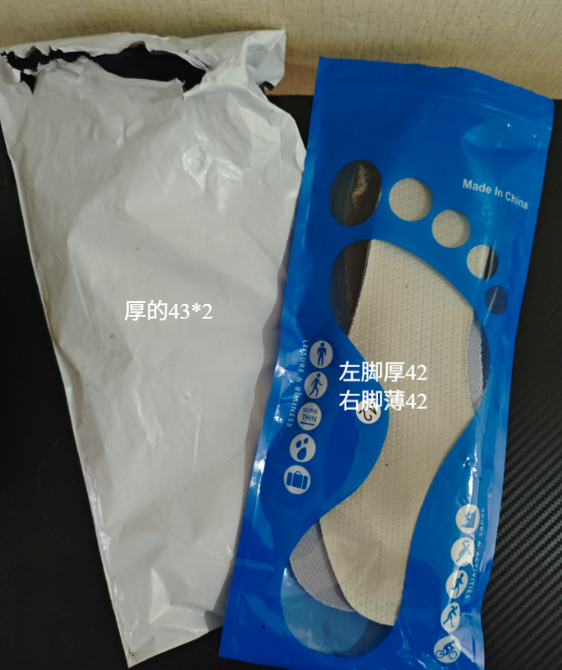
图一 剩余鞋垫。白袋 / 蓝袋是后买的垫；原厂垫另放鞋柜一侧。
位置 | 里面是什么 | 备注
白色快递袋 | 厚的 43 × 2 | 厚 43 两双。Nitro Pro 用 43 会凸起，先不塞这双鞋。
蓝色脚型袋 | 左脚厚 42 ＋ 右脚薄 42 | PG3 用垫和原样垫放在这个蓝袋子里。左右厚薄不一样，换的时候对一下左右。
鞋柜一侧 | Puma All Nitro Pro 自带鞋垫（已卸下）；PG3 自带鞋垫 | PG3 原垫没撕好，胶太黏。原厂垫都放鞋柜一侧，别和蓝袋里的后买垫混。

4. 任务：鞋子高低训练日程
按天换鞋练高低，方便对比鞋垫和鞋款。当天练完在「结果」栏补几句。
日期 | 鞋 | 鞋垫安排 | 结果（练完再写）
9/23 今天 | Puma All Nitro Pro | 已换拼多多厚 42。观察右脚小拇指还顶不顶。
9/24 明天 | PG3 | 尝试换博。原厂垫太黏，在鞋柜一侧。
9/25 后天 | 威少 | 先按当天脚感决定用哪套垫。
9/26 大后天 | 乔丹 战戟 | 四天里最后一双，和前三天对比高低与脚趾。

5. 当天补记（空白）
Puma（9/23）高低训练：小拇指 / 后跟 / 会不会凸起 / 要不要改回博
PG3（9/24）换博之后：
威少（9/25）：
战戟（9/26）：
备忘：Nitro Pro 用厚垫只能上 42；43 厚垫留着，别硬塞。博 42 / 博 43 留给 PG3 先试。原厂垫和后买垫分开放：原厂 → 鞋柜一侧，后买剩余 → 白袋 / 蓝袋。

